Григорий Одинцов
Апокалисис

Это всего-навсего название фильма, реклама которого одно время висела на каждом шагу, и лезла в глаза. И я бы никогда и не вспомнил об этом, если бы не один эпизод, который я тоже увидел в метро, или - если быть более точным – увидел из окна вагона метро. А было все вот так.
Еду в метро вечером, возвращаюсь с работы домой. А в нашем метрополитене есть одно уникальной место, это первый метро-мост, рядом со Смоленской набережной. В отличие от более поздних подобных мостов, этот расположен в центре, и виды с него во все стороны открываются и неожиданные и очень красивые. На юг посмотришь – видна даже высотка МГУ на Воробьевых горах, на север – весь Краснопресненский район как на ладони. В вечернее время в вагоне случается даже такая картина на окнах, как наложение на стекла еще и зеркального отражения. В общем – интересное место. И поезда идут по мосту замедленно, точно стараются показать пассажирам все окружающие виды. А в этот раз, о котором я хочу рассказать, увидел я очень яркую и фантасмагорическую картину. Стою я около двери, поезд от стации Смоленская въезжает на мост, и едет очень медленно. И вот что я увидел за окном:
Черная-пречерная осенняя ночь! Вдали «Белый дом», который совсем недавно защищали живой цепью, чуть позже бомбили из танковых пушек – теперь он, отремонтированный, сверкал как огромный кусок рафинада, подсвеченный тысячами лампочек. Правее верхушка СЭВа, видная над огромным жилым домом, выходящим своим углом на Новый Арбат. Еще правее сверкает витражами новое здание Английского посольства. Но это общая география.
А главное в открывшейся картине было скопление машин на всем видимом пространстве. Машины стояли и на всей набережной, Новоарбатский мост был тоже забит машинами. Заполнены были и все съезды с моста на набережную. И вся эта армада, левая полоса с белыми огнями, правая с красными – стояла в бесконечном транспортном коллапсе. При съезде на набережную, уже на самом перекрестке, белые и красные огни перемешались, и сдвинуться эта масса уже по логике вещей была просто не в состоянии. И как раз у Английского посольства, на самом первом плане красовалась огромная и ярко освещенная реклама. Это был щит длиной метров двадцать, на опорах. И на щите, кажется, на черном фоне огромными красными буквами сияло в ночи слово «АПОКАЛИПСИС».
Да, подумалось мне в те одну или две минуты, пока поезд медленно двигался по мосту в сторону Киевской, - вид и действительно нереальный. Ночь, улица, транспортный коллапс, и «Белый дом» - как напоминание о безумных событиях недавнего прошлого. Ну - действительно полный апокалипсис!
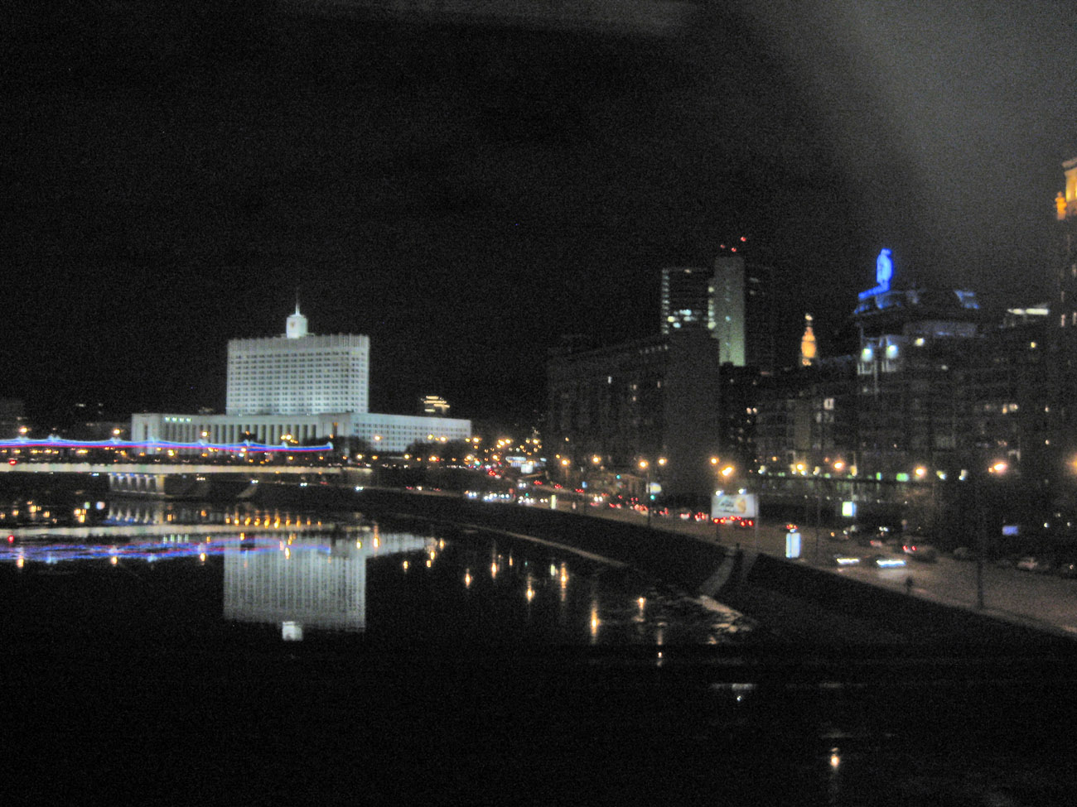
Вид с метро-моста. Снимок сделан недавно, и реклама уже другая

